

清华园中，一座雕像正举行揭幕典礼。那是这所著名大学中的第十二座雕像：儒雅的梁思成先生，带一副眼镜，正微微地笑着，平静，坦然，好像刚刚走出家门，到他创建50周年的清华建筑系去上班。

此时，北京城里，市民正抱着当年拆毁的旧城砖，“夺回古都风貌”。当年，为保护北京城墙，梁思成先生如杜鹃啼血，奔走呼号，结果是无可奈何城毁去。这是历史经常爱开的大玩笑：当行动者自以为是在从事一项伟大事业时，他们实际上只是在演出一场时代悲剧。

此刻，梁思成先生的脸上，没有亲人记忆中的风趣和俏皮，他的目光正穿越历史，希望我们从那被忘却的历史中捡回点什么有用的东西。

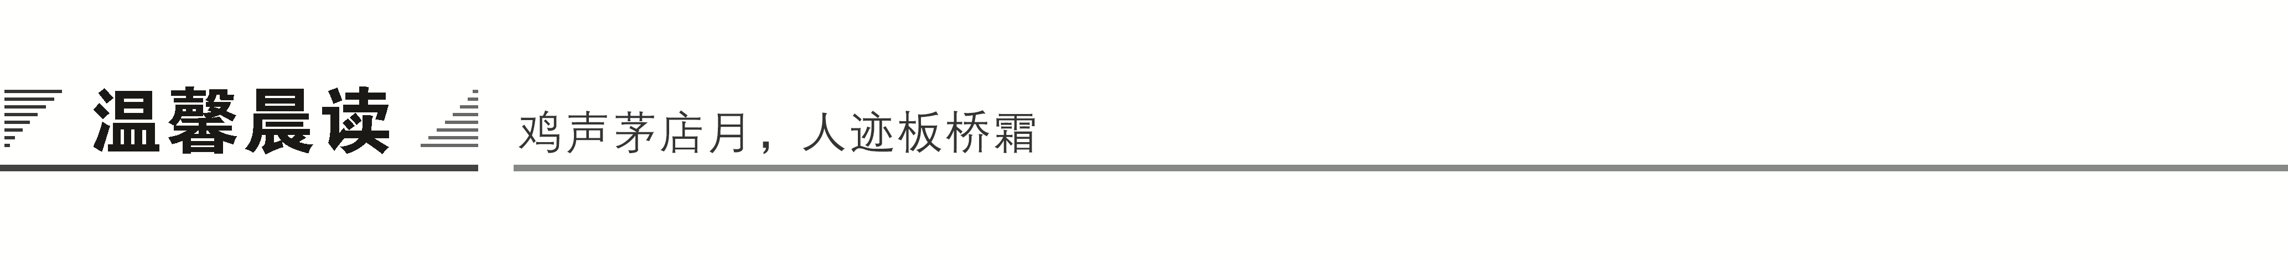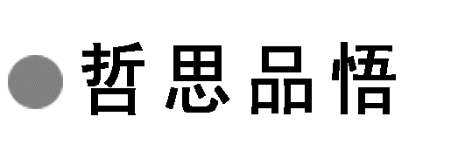

富翁造楼

有一个愚蠢无知的富翁，看到别人住的三层楼，高大壮丽，华贵无比，心里很是羡慕。于是富翁请来了一位建筑工程师，让他也建一座一模一样的三层楼。建筑工程师领着工人们动手先平地基，垫础石，打墙脚，忙个不停。富翁看见了问道：“怎么造三层楼要在下面造，不在上面去造呢？”建筑工程师说：“要一层一层造上去，不先造好了下面两层，又怎能造第三层呢？”不料富翁立刻阻止他说：“不，不，我不要下面的两层，我只要第三层，你给我造最上面的一层就可以了！”

微感言：

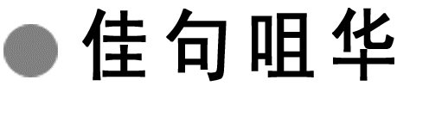

梁思成名言

1．中国的建筑千篇一律，你看都是千篇一律，同时千变万化。

2．拆掉一座城楼，像挖去我一块肉；剥去了外城的城砖，像剥去我一层皮。

3．不要站在自己的“钻石堆”上，却眼馋别人手中的“宝石”！

4．既有所专而又多能，能精于一而又博学；这是我们每个人在求学上应有的修养。

5．我的祖国正在灾难中，我不能离开它，假使我必须死在刺刀或炸弹下，我要死在祖国的土地上。

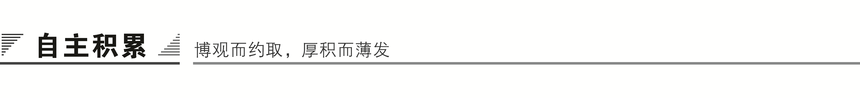

一、作者视窗

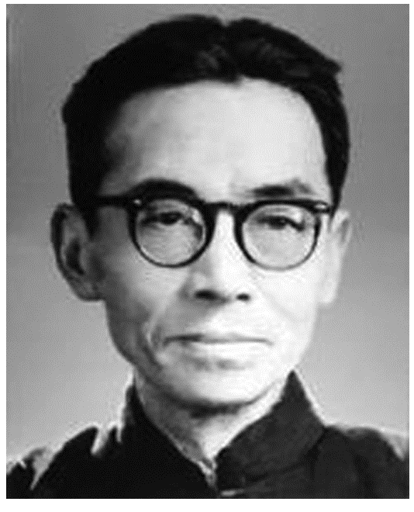

今天我们每一个人无不为你的魅力所折服，感动于你留给我们的一切，你那在教育战线上呕心沥血的奋斗所显现的辉煌，你那为守护古建筑而拼搏的抗争与无奈，更有你那学贯中西、博爱宽厚、科学严谨、坚韧不屈的精神品质。共和国的国徽上印满了你深深浅浅的指纹，人民英雄纪念碑上浇注进你孜孜不辍的辛劳。

你开创了我国建筑学上一个个近乎空白的领域，兢兢业业，鞠躬尽瘁，当之无愧地成为近代建筑学的一代宗师。

【注】　梁思成(1901—1972)，广东新会人，生于日本东京，其父梁启超。1923年毕业于清华学校。1924－1927年在美国宾夕法尼亚大学建筑系学习，1927年获硕士学位。回国后创办东北大学建筑系并担任系主任。1946年创办清华大学建筑系并担任教授、系主任。1953年起任中国建筑学会副理事长。曾参加主持中华人民共和国国徽、天安门广场人民英雄纪念碑的设计。中国近、现代著名建筑历史学家，建筑教育家和建筑师，中国建筑教育的奠基人之一，中国古建筑研究的先驱者之一。

作品有：《清式营造则例》《宋营造法式》《中国建筑史》《中国雕塑史》等。

二、写作背景

自1939年起担任中央博物院建筑史料编纂委员会主任的梁思成，从1942年开始着手编写《中国建筑史》，两年后完成。这是我国第一部由中国人自己编纂的比较完善、系统的中国建筑史，它的完成也实现了梁先生从20世纪20年代留美学习时就立下的夙愿——“《中国建筑史》要由中国人来写”。当时就读于宾大建筑系的梁思成，看到“欧洲各国对本国的古建筑已有系统的整理和研究，并写出本国的建筑史”，而日本学术界的许多知名学者也已着手研究中国建筑史，并取得了一定的成果。《中国建筑史》一书就是在这种时代背景下完成的，它无疑也是当时争取民族独立与解放运动的历史产物。

三、基础梳理

1．给加点的字注音

(1)单音字

①接榫(sǔn)　　　②遵循(xún)　　　③垂脊(jǐ)

④点缀(zhuì) ⑤创伤(chuānɡ) ⑥轴线(zhóu)

⑦帷幕(wéi) ⑧穹窿(qiónɡ) ⑨框架(kuànɡ)

⑩戗兽(qiànɡ) ⑪斗拱(ɡǒnɡ) ⑫琉璃(liú li)

(2)多音字

①殷　　　　　②厦

③挑 ④削

2．辨形组词

① ②

③ ④

3．成语积累

【识记】

(1)大同小异：大部分相同，只有小部分不同。

(2)千变万化：有千万种变化，形容变化非常多。

(3)喜闻乐见：喜欢听，乐意看。

【运用】

下列加点的成语运用是否正确

(1)亲子类节目扎堆现象引热议，形式内容大同小异。(　　)

(2)“蚁族”“胶囊公寓”“群居”这些看似“变态”的居住方式，在如今的大都市中已经变得喜闻乐见。(　　)

答案　(1)正确。　(2)错误。与“变态”矛盾。应用“司空见惯”。

4．近义词辨析

(1)妨碍·妨害

辨析：“妨碍”指造成障碍，程度轻；“妨害”指着重损害，程度重。

运用：①大声说话________别人学习。

②吸烟________健康，坚决支持禁烟。

答案　①妨碍　②妨害

(2)发掘·挖掘

辨析：“发掘”指挖掘地下的东西，对象具体；“挖掘”指找出深藏的东西，对象可具体亦可抽象。

运用：①河北省文物工作者近期在位于承德市隆化县的隆化窑遗址内，________出一件残损的元代青花瓷盖碗和四片青花瓷残片。

②甘州区充分________、整合和利用文化旅游资源，把资源优势转化为产业发展优势，文化旅游产业发展呈现出繁荣发展的良好势头。

答案　①发掘　②挖掘



一、文本助读

本文运用简洁、严密、明晰的语言，通俗易懂地阐明了中国建筑体系在世界各民族数千年文化史中的地位、地理分布、形成年代和历史意义，重点概括了中国建筑在结构和装饰上的基本特征，提出了中国建筑学的“文法”理论，以及全世界各民族建筑之间的“可译性”问题。

【结构图示】

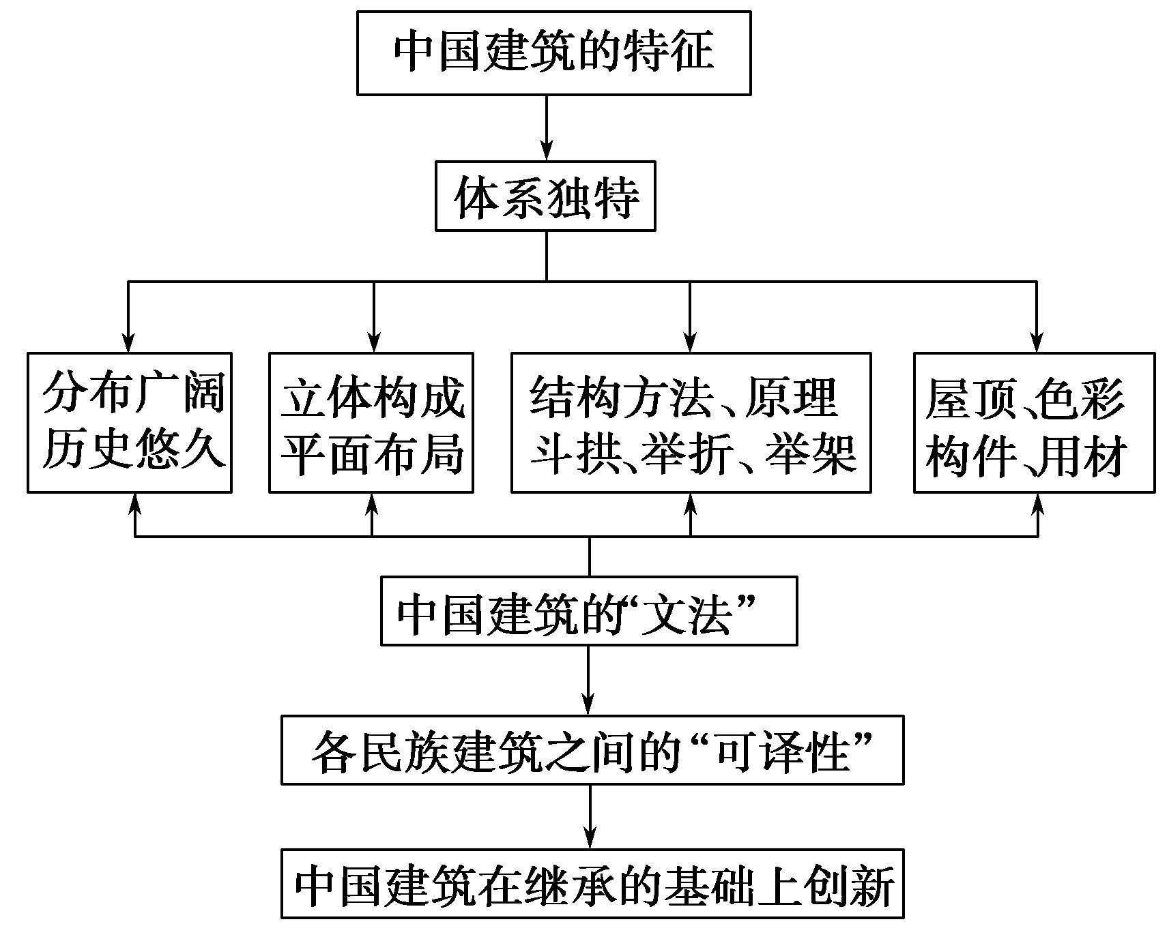

二、小组合作

1．作者概括中国建筑的九大特征，是按什么顺序展开的？哪些特征属于结构特征？哪些特征属于装饰特征？为什么要按照这样的顺序展开？

答：

答案　(1)作者按照事理顺序对中国建筑的九大特征进行高度概括，逻辑上先总后分，先主后次，从结构特征到装饰特征，层次简洁严密。

(2)结构特征：(三)结构方法；(四)斗拱；(五)举折，举架。

(3)装饰特征：(六)屋顶，(七)用色，(八)构件，(九)用料。

(4)作者按这样的说明顺序介绍中国建筑的特征，原因在于这种顺序和人们对房屋的观察顺序是相同的。人们观察一个建筑物，总是先看到建筑物的外观、整体组成，然后才看到内部结构和建筑的细节，所以作者在介绍中国建筑的特征时就是先介绍中国建筑的总体，最后介绍具有装饰作用的建筑装饰部件和用材的装饰性特点。

2．怎样理解作者提出的“中国建筑的‘文法’”？

答：

答案　这是一种比喻的说法，借语言文字中“文法”的术语来说明中国建筑的“风格和手法”。所谓“中国建筑的‘文法’”，是中国建筑几千年来形成并沿用的惯例法式，从建筑框架到整体构成，从台基到屋顶，都有一定之规，既有“拘束性”，也有“灵活性”，体现在具体的建筑上，既表现出中国建筑的一贯风格，也具有独特的个性。

3．怎样理解作者提出的各民族建筑之间的“可译性”？

答：

答案　这是用“语言和文学”作为比喻。各民族建筑的功用或主要性能是一致的，有相通性，但表现出来的形式却有很大不同，恰似不同民族的语言，表达同一个意思，语言形式却不相同。所谓的“可译性”，是指各民族建筑在实质上有“同一性质”，可以透过其纷繁多样的表现形式解读出来。

三、师生探究

1．文章第十五段和第十九段运用了哪些说明方法？有什么作用？请举例并简要分析。

探究提示：说明方法及作用

运用适当的说明方法，可使陌生的事物变得熟悉，抽象的事理变得具体，复杂的过程变得简单，从而更易于让读者了解和接受。主要的说明方法及作用有：①举例子，作用是使说明的对象具体形象，便于读者理解；②分类别，作用是使说明条理清楚；③打比方，主要作用是使说明对象生动形象，增强文章的趣味性；④列数字，作用是使说明准确无误，令读者信服；⑤作诠释，用于解释被说明内容的成因及内在联系；⑥作比较，用于突出强调被说明对象的特点(地位、影响等)；⑦下定义，作用是科学准确地解释说明对象的内涵，使说明更严密。

答案

|  |  |  |
| --- | --- | --- |
| 说明方法 | 举例 | 作用 |
| 打比方 | 以“文章”比喻建筑，用“大文章”比喻宏大壮观的建筑，用“小品”比喻小巧别致的建筑。 | 作者运用这些说明方法，阐述各民族建筑之间的“可译性”问题，使原本抽象的专业语言变得通俗易懂，同时也增添了科学类文章的文学性，使说明富有形象性和生动性。 |
| 类比 | “如同语言和文学一样，为了同样的需要，为了解决同样的问题，乃至为了表达同样的情感，不同的民族，在不同的时代是可以各自用自己的‘词汇’和‘文法’来处理它们的。” |
| 举例子 | “简单的如台基、栏杆、台阶等等，所要解决的问题基本上是相同的，但许多民族创造了许多形式不同的台基、栏杆和台阶。” |
| 作比较 | “罗马的凯旋门与北京的琉璃牌楼，巴黎的一些纪念柱与我们的华表，都是同一性质，同样处理的市容点缀。” |

2.体会下面两句话在文中的作用。

(1)这些地区的建筑和中国中心地区的建筑，或是同属于一个体系，或是大同小异，如弟兄之同属于一家的关系。

答：

答案　这是文章第一段中的一个比喻句，以弟兄关系来比喻中国周边国家的建筑与中国中心地区的建筑的关系，形象地说明了它们属于一个体系，从而可见中国建筑的影响力之大已超出了国家的界限。说明文的语言除要求准确简明外，也追求生动形象，这句话不仅把周边地区的建筑与中国中心地区的建筑的关系准确地说出来，而且让人体会到语言的亲和力。

(2)建筑的“文章”也可因不同的命题，有“大文章”或“小品”。大文章如宫殿、庙宇等等；“小品”如山亭、水榭、一轩、一楼。

答：

答案　以“文章”比喻建筑，用“大文章”比喻宏大壮观的建筑，用“小品”比喻小巧别致的建筑，让读者利用对文章大小的感觉经验，来体会建筑规模大小的不同，恰切明了。

3．本文在写法上有哪些值得借鉴之处？请结合文本分析。

答：

答案　(1)文章层次清晰，逻辑性强。

本文的行文线索清晰，主次分明。介绍中国建筑的特征的过程系统有条理，以数字标号引领文章，层层阐述，娓娓道来，不会让人产生思绪混乱的现象；在论述我国建筑特征上，由整体到局部，由浅入深，层层剖析。

(2)准确、精当的语言。

在对特征、定义的诠释过程中，作者自始至终力图以最简洁最精当的言语给以清晰明确的阐述，不模棱两可，让人读后不会产生不能够理解的地方。同时，文章关于建筑论说中，援引的建筑术语也都做到了准确、普遍。

(3)修辞手法的运用。

文章对于理论的阐述，不是始终以理论的说教传授，而是运用比喻等修辞手法，尽量达到语言浅近，使理论形象化，使陌生的东西以熟悉的面孔展现在读者的面前。如建筑中的规律和手法，作者比喻成为建筑的“文法”等。

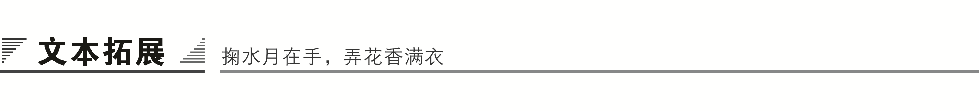

一、阅读延伸

你听到中国建筑悲凉的哭声了吗？

近期，中国建筑得到一个很尴尬的绰号——“山寨建筑”，这个名字源于一篇名为《一个下午逛遍巴黎和威尼斯》的美国期刊中的文章，该文举例说明中国现在很多建筑尤其是住房很大程度上在直接或间接抄袭西方建筑模式。文章直白的调侃和对中国建筑的犀利讽刺不知业内人士看后会作何感想。羞愧？愤怒？不屑？麻木？又或者五味杂陈！

事实上，中国建筑并不是第一次遭到质疑。十九世纪二十年代之前，世界建筑体系一直以希腊、罗马建筑为主体，而中国建筑只能算是旁枝末节。之后的百年间，由源于法国、来自美国的“布扎体系”成为建筑界的主导，那时拥有漫长建筑历史的中国仍然没有自己的建筑学，当时的中国，建筑被学界称为“简单”“幼稚”的建筑形式，最普遍的说法就是：中国建筑学是一片空白。二十世纪二、三十年代开始，以建筑学家梁思成为代表的一批中国学者开始对中国古代建筑进行考察、研究，系统的中国建筑体系逐渐形成，中国学者用事实证明了世界给中国建筑冠以“空白”的定论是无知的。

但是这一次“有根有据”的质疑，与前次不同，空白已经被前人填补，现在中国建筑有了自己的体系、学说，建筑教育也已经成熟，应该正是开创光明未来的时候，“山寨”现象无疑给走向辉煌的道路平添了不小的坎坷。有评论认为“山寨”是自卑的表现，我们不否认这种说法，但是说它是一种社会现状似乎更贴切。

1926年，中国建筑体系奠基人之一的林徽因在接受《蒙大拿报》采访时有这样一段话：“令人沮丧的是，在所谓的‘与世界接轨’的口号下，我们自己国家独特的原创艺术正在被践踏。应该有一场运动，去向中国人展示西方人在艺术、文学、音乐、戏剧上的成就，但是绝不是以此取代我们自己的东西。”这段描述国人当时弊病的话，在数十年后的今天依然适用。

中国有句老话：外来的和尚会念经。不去探讨这句话最初的涵义为何，就现在而言，它无疑是充满讽刺意味的。国人太过相信“洋玩意儿”的优秀，盲目追捧着“国际大师”的噱头，因此忽略了自己国家的“宝贝”和“能人”。浪漫的法国、闲适的意大利……都是国人向往的“罗曼蒂克”，因此忽略了最重要的一点：那些美妙感觉的缔造者不是建筑师手下的建筑物，而是那些国家自身的人文环境。开发商和一些设计师抓住了国人崇洋的心态，于是“山寨”建筑不断出现，说白了，市场才是这一现象的营养基，有人买账才有人不断制造。

上世纪初，一批国外建筑师活跃在中国，北京、上海、天津等地都出现了西方建筑群。于是相信“第二个外滩”会出现的理想主义者开始蠢蠢欲动，抱着“伟大”的理想行动起来，但他们没有停下脚步思索一下，那是历史的产物，悲观一点儿来看，那正是中国建筑不被世界理解的证明，绝不是“广厦天都城”这样的“山寨建筑”可以同日而语的。或者有人可以用同样的“历史产物”的说法来辩驳，但是请不要忘记，时代已然不同，我们有了我们自己的学说，我们有我们自己的文化，而且这个学说和文化正在被世界认同和关注，却又为何要被自己抛弃呢？

其实，《一个下午逛遍巴黎和威尼斯》中用到一个很有提醒性的词语：“抄袭。”“与世界接轨”并没有错，但不应是赤裸裸的抄袭，而应是融合。数百年前，中国一处皇家园林的建成令世界为之惊叹，那就是圆明园。这座万园之园虽然已经付之一炬，但是凭借图纸、照片甚至残存下的断壁残垣仍能吸引众多学者为之着迷。圆明园中有着很多西式建筑，但绝没有人会称其为抄袭，原因便是“融合”。在西方建筑中融入中国元素，在中国传统中添加西方精华，去粗取精，这就是融合。当然，融合不好，另一种极度可笑的现象也会出现，硬是在西式建筑中加上中国元素，不顾是否合适，并沾沾自喜的认为这就是融合，不想其本质是不伦不类。

梁思成为东北大学建筑系写下的办学思想中有这样一段：“工匠之流，不知美丑，任意垒砌，将国人美之标准完全混乱。”这是训诫亦是提醒，建筑师不是工匠，是有着很高的审美观的，他们左右着国人对建筑的审美和追求。飞速发展固然好，但是在发展中丢失自我又是何等悲哀的事情，与其抱着糟粕奔跑，不如放慢脚步，静心沉思，沉淀后的脑海中会响起中国建筑悲凉的哭泣声！(有删改)

二、写法迁移

《中国建筑的特征》尽管是一篇科学论文，但是作者却大量采用打比方、作比较的方法力求将大家陌生的事物说清楚，把抽象的事物说得具体明白，使文章读起来浅显易懂而又生动形象。

打比方是通过比喻的修辞手法来说明事物特征的一种方法。如：石拱桥的桥洞成弧形，就像“虹”。要注意一点，打比方和比喻不同。比喻是把人物或者其他物品比喻成另一种物品，而打比方有举例子的意思。

作比较，是说明文中将两种类别相同或不同的事物、现象等加以比较来说明事物特征的说明方法。在作比较的时候，可以是同类相比，也可以是异类相比；可以对事物进行“横比”，也可以对事物进行“纵比”。

【我来练笔】

请你选择一种动物作为说明对象，运用打比方的说明方法写一段说明的文字。(200字左右)

答案示例

孔雀那小巧的头上像插着几朵翡翠花，展开的彩屏像一把巨大的羽毛扇，一个个黑环，黑、绿、黄相间，像是无数只大眼睛。只见一只花孔雀把尾巴抖得哗哗响，那漂亮的尾巴就像仙女手中的彩扇，慢慢散开，又像透亮的珍珠撒在它身上，非常美丽。孔雀飞起来就如同一朵绮丽的绿色彩云，从山顶上飘过。只见花孔雀拖在尾后的长长的羽毛都挺直起来，围成一个圆圈，像一把五颜六色的大花伞，又像一块圆形的彩缎。孔雀开屏时，犹如一把碧纱宫扇，尾羽上那些眼斑反射着光彩，好像无数面小镜子。那儿的孔雀多得出奇，路边上，野地里，三个一群，五个一伙，好像美人儿拖着翠色的长裙子，四处转悠，根本不避人。

问题生成——带着更多的问题而非答案去学习

通过合作探究，你还想解决哪些问题？请写下你的新问题，或与同学、老师交流，或在课后自己独立解决。



(时间：45分钟　满分：40分)

一、基础知识(12分)

1．下列词语中，加点的字读音全都正确的一项是(　　)(3分)

A．帷幕(wéi)　　　　　　屋脊(jī)

翘起(qiào) 翘首以盼(qiáo)

B．埋怨(mán) 接榫(shǔn)

厦门(Xià) 高楼大厦(xià)

C．点缀(zhuì) 辍学(chuò)

角色(jiǎo) 凤毛麟角(jiǎo)

D．穹窿(qiónɡ) 哺育(bǔ)

门槛(kǎn) 直栏横槛(jiàn)

答案　D

解析　A项“脊”读jǐ。B项“榫”读sǔn，“高楼大厦”的“厦”读shà。C项“角色”的“角”读jué。

2．依次填入下列各句横线处的词语，最恰当的一项是(　　)(3分)

(1)这证明屋顶不但是几千年来广大人民所________的，并且是我们民族所最骄傲的成就。

(2)考古学家所________的殷代遗址证明，至迟在公元前15世纪，这个独特的体系已经基本上形成了。

(3)联合国安理会召开紧急会议，一致认为，以美国为首的北约的侵略政策和侵略行径严重________了世界和平。

(4)针对这个反腐倡廉的报告，纪检书记说，鲁迅先生那副著名的对联，请允许我大胆地________一下，叫“舒眉傲对贪夫指，俯首甘为孺子牛”。

A．津津乐道　挖掘　妨碍　篡改

B．喜闻乐见　发掘　妨害　窜改

C．津津乐道　挖掘　妨害　篡改

D．喜闻乐见　发掘　妨碍　窜改

答案　D

解析　“津津乐道”包含一个方面，只指“说”的方面。“喜闻乐见”包含两个方面，既有看到的，又有听到的。“挖掘”指找出深藏的东西，对象可具体亦可抽象。“发掘”指挖掘地下的东西，对象具体。“妨碍”指使事情不能顺利进行，阻碍。“妨害”是有害于。“篡改”是用作伪的手段改动或曲解。“窜改”是改动。

3．下列各句中，加点的成语使用不恰当的一句是(　　)(3分)

A．这些地区的建筑和中国中心地区的建筑，或是同属于一个体系，或是大同小异，如弟兄之同属于一家的关系。

B．党中央一声令下，广大医务工作者同仇敌忾，立即奔赴抗击“非典”“禽流感”的第一线。

C．汉语有些字的构词能力强，认识了常用字便认识了许多词，但其中许多词仍不可以望文生义。

D．无论每种具体的实物怎样地千变万化，它们都遵循着那些法式。

答案　B

解析　“同仇敌忾”指全体一致地仇恨敌人。此处使用对象是“非典”，故不恰当。

4．下列各句中，没有语病的一句是(　　)(3分)

A．由这“文法”和“词汇”组织而成的这种建筑形式，既经广大人民所接受，被他们所承认、所喜爱。

B．这都是我们建筑上两三千年沿用并发展下来的惯例法式。无论每种具体的实物怎样地千变万化，它们都遵循着那些法式。

C．一位住建部的专家确认，如果某一地方符合国务院提出的房价上涨过快、房地产市场过热，而未出台限购政策，住建部就会做相应的督促工作。

D．目前投资者在抛售美国短期国债而转向期限较长的国债，市场上1个月期国债收益率涨幅高于6个月期国债，表明投资者认为美国有可能出现债务违约。

答案　D

解析　A项句式杂糅，“为……所”或“被”两种句式杂糅，保留一种句式。B项语序不当，“无论”放到“实物”后。主语一致时，关联词语放在主语的后面。C项成分残缺，应在“房地产市场过热”后加上“的标准”。

二、类文阅读(16分)

阅读下面的文字，完成5～8题。

吴良镛：为良居谋

钱　炜

2012年2月14日，人民大会堂，吴良镛从国家主席胡锦涛手中接过2011年度“国家最高科学技术奖”获奖证书。在国家的圣殿里，在聚光灯映射下的那一刻，人们再一次“认识”了吴良镛。

圆脸、浓眉、银发、厚厚的嘴唇，眼前这位年届90岁的矮胖老人，就是师从梁思成、林徽因，参与创办清华建筑系，留学美国，精于水彩画的建筑大师。自四年前在工地上中风后，吴良镛行动迟缓，说话更加慢声细语。这位建筑大师的客厅，堆满了各种书籍、照片与字画，看上去与普通人家也没有什么不同。他在清华园的一生时光，都只在为国人良居谋。

1945年，在重庆的一间茶馆里，从云南远征军归来的吴良镛却告诉要好的同学，眼下抗战胜利了，他计划将重心由建筑转向规划。吴良镛改变心意的原因，是在滇西行军途中，眼见战争摧毁了一个个城市与乡村。他深感，在废墟上进行重建，“光搞建筑、盖几间房子根本不能满足要求”。

此时，他已在梁思成手下的“战区文物保护委员会”工作。因他此前在重庆中央大学校刊《建筑》上发表题为《释“阙”》的文章，而被梁思成看中。

还没等吴良镛将自己的主意告诉梁思成，梁就要他随自己去北京，创建清华建筑系。两年后，梁思成又拿出一份奖学金申请表，让他去建筑大师沙里宁主持的美国匡溪艺术设计学院学习。

到清华和去美国，是他人生的新起点。

吴良镛追随梁思成多年，深得梁思成与林徽因夫妇的帮助与熏陶。在匡溪，他又得到了沙里宁离世前最后两年的亲身教导。此时，吴良镛对中国建筑道路的思考开始萌芽。他认为梁思成提出的“Morden and Chinese(现代的，并且中国化)”值得倡导。这得到沙里宁的肯定，“你们一方面要现代化，一方面不能丢掉中国文化的传统”。

但回国后，吴良镛就一头扎进纷乱忙碌的建设热潮中去，除去清华建筑系与学界内的事务，还参与了中南海紫光阁修缮、唐山重建、毛泽东纪念堂、天安门广场扩建等项目的规划设计……他在美国的思考，只成为一颗没有破土的种子，一撂下就是30年。

“文革”结束后，包括吴良镛在内的国内建筑界开始重拾发展道路与方向的探寻。1981年，吴良镛首次提出“广义建筑学”的初步构想。

广义建筑学的提出，是一个顿悟的过程。吴良镛曾在山西蒋宅发现一个聚落，由五个群族聚集而成。他当即想到，虽然聚落是由房子组成，但从人类学的角度来看，其内涵是由家族构成的小社会。以聚落来看建筑，就从将建筑的内涵由原先狭隘的房子的概念扩展到社会的概念。由此，他提出了广义建筑学的核心思想：建筑行业的内容应当扩大展开，而不囿于原先单一的建筑含义。

他的这一想法，直到1989年《广义建筑学》的出版，才相对完善成熟。吴良镛说，广义建筑学的出现是反思“文革”时期的混乱，在中国建筑方向上探寻出路的结果。但下一步怎么走？如何用广义建筑学这个看似空泛的理论来指导建筑实践？四年后，吴良镛找到的答案是人居环境科学。

“聚落的根本要素，还是人。我们有各种建筑，铁路、公路、港口、商场……没有一个不是直接跟人有关系的，但目前这些与人居的需求是割裂的。人居环境科学的提出，就是要把各方面的建设，跟人居的需求结合起来，做系统的考虑。”他解释说。

在2001年出版的专著《人居环境科学导论》里，吴良镛就提出，以建筑、园林、城市规划为核心学科，把人类聚居作为一个整体，从社会、经济、工程技术等角度，较为全面、系统、综合地加以研究。

吴良镛清楚地认识到，人居环境科学的建立，并不代表能解决发展中遇到的所有问题。“但如果这些问题在学术道路上没有一个大致的框架，还是茫然的。”

也许是受梁、林二人的影响，吴良镛尤其提倡人文精神。2009年11月，他在清华建筑与城市研究所成立25周年时说：“长期以来，有一种学术思潮是提倡科学精神，我认为只有科学精神是不够的，还应该包括人文精神，只有科学技术只是‘半个人的世界’。科学精神一定要跟人文精神相结合，‘产生第三种文化’。要深究人居环境科学，必不能忽视人文精神。”

5．下列对本文有关内容的分析和概括，最恰当的两项是(　　)(3分)

A．吴的一生把自己的命运和祖国紧密相连，无论是报考建筑系，参加远征军，留学美国，还是回国后投入建设热潮，都是服从国家需要。

B．经过长达30多年对中国建筑道路的思考，再加上受山西蒋宅聚落的启发，终于在1981年，吴提出了“广义建筑学”的初步构想。

C．本文运用倒叙的方式，先从吴的获奖写起，再叙述他一生“为良居谋”的曲折经历与不懈追求，具体展现了他的科学成就及伟大人格。

D．矮胖、圆脸、浓眉、银发、厚嘴唇，行动迟缓，说话慢声细语，外貌平凡的吴却能够得到梁思成的青睐，这也说明他在建筑领域的才华。

E．由于广义建筑学理论仍比较空泛，吴进而提出了人居环境科学，把建筑和人居需求结合起来，把科学精神与人文精神结合起来。

答案　CE

解析　A项原文没有说吴良镛报考建筑系、参加远征军的目的和原因，但也有这种可能，所以选A只能得1分。B项“经过长达30多年对中国建筑道路的思考”错误，原文说“一撂下就是30年”“‘文革’结束后”“重拾发展道路与方向的探寻”。D项中的肖像描写是吴良镛在90岁获奖时的描写。

6．请结合全文，简要概括吴良镛一生的学术思想经历了怎样的变化。(4分)

答：

答案　(1)抗战胜利后，将重心由建筑转向规划，留美后倡导梁思成提出的“Morden and Chinese”。

(2)“文革”结束后，提出“广义建筑学”的核心思想。

(3)90年代后，提出人居环境科学理论。(答出一点给1分，两点给2分，三点给4分)

解析　解答此题要抓住题干“学术思想”这一关键词组织答案。从第3、7、9、11段中筛选信息概括。第3段说“眼下抗战胜利了，他计划将重心由建筑转向规划”，第7段说“他认为梁思成提出的‘Morden and Chinese(现代的，并且中国化)’值得倡导”，第9段写道“1981年，吴良镛首次提出‘广义建筑学’的初步构想”，第11段写道“四年后，吴良镛找到的答案是人居环境科学”。从这些话中即可提炼概括出吴良镛一生的学术思想经历的变化。

7．请简要说明吴良镛这一人物形象的特点。(4分)

答：

答案　(1)矮胖、圆脸、浓眉、银发、厚嘴唇，行动迟缓，说话慢声细语，外貌平凡。

(2)热爱祖国，心系祖国，报效祖国。

(3)科研上虚心求教，持之以恒，不断创新。(答出一点给1分，两点给2分，三点给4分)

解析　此题考查分析人物形象的能力。第2段是对吴良镛的外貌描写，从中可概括出答案(1)。从第2段最后一句“他在清华园的一生时光，都只在为国人良居谋”、第3段“眼见战争摧毁了一个个城市与乡村。他深感……”、第8段“回国后，吴良镛就一头扎进纷乱忙碌的建设热潮中去”，可知吴良镛热爱祖国，心系祖国，报效祖国的特点。从吴良镛一生的学术思想经历可看出他对待科研的态度。

8．作为“国家最高科学技术奖”得主，吴良镛带给你哪些科研或人生方面的启示？请任选一个方面，谈谈你的看法。(5分)

答：

答案　(示例一)科研的根本目的是报效祖国，造福大众。

(1)从事科研，要持之以恒，孜孜不倦，方能取得伟大成就。

(2)在科研上，要独立思考，勇于创新，不断超越自我。

(3)在科研过程中，要把科学精神和人文精神结合起来。

(示例二)人生方面，一定要树立远大志向，并为之不断奋斗。

(1)要善于抓住机遇，把握人生的新起点。

(2)要善于听从师长的意见，虚心接受师长的教诲。

(3)人生最大的价值就是报效祖国，造福大众。

解析　这是一道开放性题目。不论选择“科研”还是“人生”方面去作答，都要从文本中找出吴良镛在这两个方面值得我们学习的品质，再根据这些品质谈对自己的启示，切忌泛泛而谈。

三、语言运用(12分)

9．下面是文中作者给“斗拱”下的定义。请把这句话调整为以“斗拱”开头的语句，要保持信息的完整和语句的流畅。(6分)

在一副梁架上，在立柱和横梁交接处，在柱头上加上一层层逐渐挑出的称做“拱”的弓形短木，两层拱之间用称做“斗”的斗形方木块垫着。这种用拱和斗综合构成的单位叫做“斗拱”。

答：

答案　“斗拱”是指由梁架上在立柱和横梁交接处的一层层逐渐挑出的被称做“拱”的弓形短木和两层拱之间垫着的被称做“斗”的斗形方木块综合构成的建筑单位。

解析　此题考查变换句式的能力。以“斗拱”开头，也就是把“斗拱”作为陈述的对象。关键点是对“斗”和“拱”的解说。

10．(2012·安徽)请根据上下文，在下面文字的画线处补写出相应内容。要求：语意连贯，表达明确，每处不超过12字。(6分)

中国古代园林艺术的基本思想是可游、可居、可望。其中，①______________。一切美术都是“望”，都是欣赏。不但“游”可以发生“望”的作用，②____________，也同样要“望”。一切亭台楼阁，都是为了“望”，都是为了得到和丰富对于空间的美的感受。在园林建筑艺术中，③________________，有了窗子，内外就能发生交流。窗外的竹子或青山，经过窗子的框框望去，就是一幅画。而且同一个窗子，从不同的角度望出去，④________________，于是引发人们不同的联想。这样，画的境界就无限地丰富了。如“窗含西岭千秋雪，门泊东吴万里船”，诗人从一个小房间“望”到千秋之雪、万里之船，以小见大，从而获得了⑤________________。

答案　(示例)①“望”最重要　②即便是“居”　③窗子起着“望”的重要作用　④景色都不相同　⑤丰富的审美感受

解析　本题考查语言的简明、连贯、得体。解题要审清题意要求，理解整个语段含意，抓住关键词“可游、可居、可望”之间的关系，注意层次条理，同时还要注意形式的特点，如一些关联词“不但”“也”“而且”“从而”等在行文中的提示作用。答题时不能离开“游”“居”“望”三个关键词。